雇员管理系统项目开发文档

1. 根据需求分析，确定雇员管理系统完成的功能
2. 查看所有雇员的工资
3. 按照雇员id号码查询雇员工资
4. 添加雇员
5. 删除雇员
6. 退出系统

用例图



1. 设计
2. 系统框架图/架构图

按照分层架构开发，分三层



1. 时序图



1. 设计表

emps表

|  |  |  |  |  |
| --- | --- | --- | --- | --- |
| 字段名 | 数据类型 | 约束 | 默认值 | 备注 |
| id | bigint | Primary key |  | 自增长 |
| name | Varchar(20) | Not null unique |  | 雇员姓名 |
| age | int(3) | Not null |  | 雇员年龄 |
| wage | double | Not null |  | 雇员工资 |
| inductiontime | datetime | not null |  | 入职时间 |

1. 界面设计

管理页面

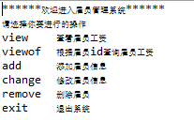

查看雇员工资页面

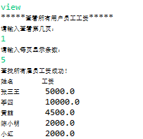

根据id查询雇员工资页面

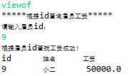

添加雇员信息页面

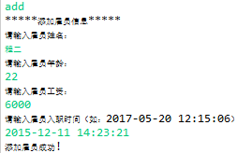

修改雇员信息页面

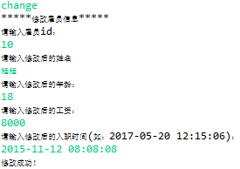

删除雇员页面

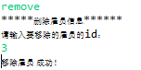

4.编码